Malmö Konstmuseum vill härmed presentera

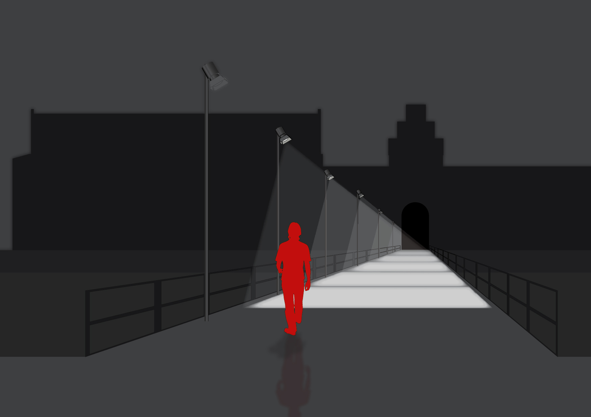
24.1 - 1.3 2009
"Zone - Out of Vision" - Gustav Hellberg

Konstprojektet Zone – Out of Vision [Zone] är baserat på teknisk interaktivitet och undersöker aktivitet och icke-aktivitet i relation till ett områdes tillgänglighet. Samtidigt understryker projektet invanda föreställningar om tvivel och rädsla. I projektet, som visas på bron över vallgraven till Malmöhus slott/ Malmö Konstmuseum, används artificiellt ljus för att skapa klart synliga och väl definierade ljusytor, zoner. När en människa träder in i en zon försvinner ljuset. Ljuset sätts på igen när ingen rörelse kan registreras i ljusrutans område. Det enda sättet att erhålla ljus är genom att stå still inom en zon, eller att befinna sig utanför.

Zone markerar en plats där en människas mobilitet hindrar tillgången till ljus. På ett poetiskt vis skapar Zone en ovanlig situation där ett "normaltillstånd" motsägs. Zone arbetar med en förändring av en vardagssituation, ifrågasättande sanning och normalitet, och leker med verkligheten som vi upplever den. Man tar till sig konstverket antingen som en betraktare från verkets utsida eller genom att inom konstverket utsättas för en märklig situation. Det senare kan jämföras med att jaga sin egen skugga.

Gustav Hellberg, född 1967 i Stockholm, är utbildad vid Kungliga Konsthögskolan i Stockholm och tog sin examen (MFA) 1998. Han bor och arbetar i Berlin sedan 2000. Grunderna till Hellbergs konstnärliga arbete är det offentliga rummet, där konstnären söker en interaktion mellan människor, konstverk och platsen. I genomförandet av ett konstverk, väljer Hellberg noggrant en plats på grund av dess egenskaper, att placera ut ett visuellt och poetiskt argument som leder människors uppmärksamhet åt en till synes oansenlig situation: det vardagliga livets urbana kuliss.

Gustav Hellberg har deltagit i flera stora internationella utställningar och arbetat med ett flertal stora offentliga projekt. Lokalt fick projektet ”Blinka Malmö stadsbibliotek”, Malmö 2002, mycket uppmärksamhet när Hellberg fick Malmö stadsbiblioteks innerbelysning att blinka efter bibliotekets stängningstid. Under hösten och vintern 2008-2009 visas arbeten i en rad separatutställningar på: Arnstedt & Kullgren, Galleri Andersson Sandström, Dunkers Kulturhus och Malmö Konstmuseum. En temporär installation, Revolving Beacon, utförs på Stockholms Stadsbibliotek i oktober. Hellberg arbetar under 2009-10 med två storskaliga offentliga utsmyckningsuppdrag, utomhus, i Gävle och Stockholm samt ett arkitektoniskt integrerat arbete i Stockholm.
www.gustavhellberg.com

Pressvisning:
Zone - Out of Vision installeras av konstnären på bron över Malmöhus slotts vallgrav torsdag 22 januari mellan ca kl. 10-15. Var god kontakta museet för en mer exakt tid.

Vernissage:
Lördagen den 24 januari kl 16.00 på bron över Malmöhus slotts vallgrav. Varmt välkommen!
_______________________________________________________________________

Malmö Konstmuseum har sedan slutet av 1980-talet med sin verksamhet, sina utställningar och inköp på ett mycket påtagligt sätt visat fram den bredd och mångfald som finns i dagens nordiska samtidskonst. Det är främst i F-rummet som utställningar med ett tydligt avstamp i samtiden belyser och diskuterar viktiga kulturella frågor i ett postmodernt samhälle. F-rummet är dels ett fysiskt rum placerat centralt i museet, dels en abstrakt beteckning för en aktivitet som kan uppstå nästan var som helst på Malmöhus.

För mer information och pressbild
Besök museets websida www.malmo.se/konstmuseum
eller kontakta: Marika Reuterswärd tel. +46-(0)40-344427 e-post marika.reutersward@malmo.se

Malmö Konstmuseum
Malmöhusvägen, Box 406, SE-201 24 Malmö, Tel. +46-(0)341000 (vx) Fax +46-(0)40-124097
E-post: malmokonstmuseum@malmo.se Websida: www.malmo.se/konstmuseum Öppettider: alla dagar kl. 12-16
"Zone - Out of Vision" - Gustav Hellberg

I Zone – Out of Vision, som visas på bron över vallgraven till Malmöhus slott/ Malmö Konstmuseum, används artificiellt ljus för att skapa klart synliga och väl definierade ljusytor, zoner. När en människa träder in i en zon försvinner ljuset. Ett antal profilstrålkastare, var och en kopplad till en rörelsedetektor, är monterade på stålmaster. Strålkastarna projicerar rutor av ljus, med skarpa kanter, på marken. När en person beträder och rör sig inom en ljusruta stängs ljuset av. Ljuset sätt på igen när ingen rörelse kan registreras i ljusrutans område. Det enda sättet att erhålla ljus är genom att stå still inom en zon, eller att befinna sig utanför.

Konstprojektet Zone – Out of Vision [Zone] är baserat på teknisk interaktivitet och undersöker aktivitet och icke-aktivitet i relation till ett områdes tillgänglighet. Samtidigt understryker projektet invanda föreställningar om tvivel och rädsla. Zone markerar en plats där en människas mobilitet hindrar tillgången till ljus. På ett poetiskt vis skapar Zone en ovanlig situation där ett "normaltillstånd" motsägs. Zone arbetar med en förändring av en vardagssituation, ifrågasättande sanning och normalitet, och leker med verkligheten som vi upplever den. Man träder in i konstverket som en observatör, antingen som en betraktare från verkets utsida eller genom att inom konstverket utsättas för en märklig situation. Det senare kan jämföras med att jaga sin egen skugga.

I urbana miljöer har människor vant sig vid att artificiellt ljus lyser upp gator. Vi har erövrat mörkret, gjort den mörka tiden av dygnet produktiv eftersom vi inte längre är handikappade av dåliga synförhållanden. Vi har även eliminerat rädslan för de risker som vi förknippar med mörker.

Med Zone blir ljus och förvägran till ljus ett poetiskt och estetiskt spel men även ett resolut ingrepp i vardagen. Placerat på en offentlig utomhusplats samspelar Zone med alla närvarande. All aktivitet och rörelse i det upplysta området kommer obevekligen att lägga det i mörker. Alla människor, oberoende av social status och ursprung, kommer att utsättas för samma slags handikapp. Passivitet skapar ljus men aktivitet utplånar det. Ljus är väldigt viktigt för människor eftersom vi knappt skulle kunna röra oss utan det. Vi blir emellertid kanske inte medvetna om ljusets betydelse förrän det förvägras oss. Genom att ställa vårt samhälles beundran av aktivitet upp- och nedvänd med hjälp av ett metaforiskt användande av ljus försöker det här projektet att placera människor i en situation där grundläggande vardagsföreteelser inte är att ta för givna. Zone nekar dig ljus om du inte är orörlig, vilket resulterar i ljus men som minskar dina aktivitetsförutsättningar.

Konstnärlig presentation
Gustav Hellberg, född 1967 i Stockholm, är utbildad vid Kungliga Konsthögskolan i Stockholm och tog sin examen (MFA) 1998. Han bor och arbetar i Berlin sedan 2000. Grunderna till Hellbergs konstnärliga arbete är det offentliga rummet, där konstnären söker en interaktion mellan människor, konstverk och platsen. Den eftersträvade interventionen är ett spel med minnen och tankar kring en faktisk plats. I genomförandet av ett konstverk, väljer Hellberg noggrant en plats på grund av dess egenskaper, att placera ut ett visuellt och poetiskt argument som leder människors uppmärksamhet åt en till synes oansenlig situation: det vardagliga livets urbana kuliss. Den grundläggande funktionen av de arbeten som placeras i ett offentligt rum är att ändra en detalj i vår vardag och där igenom aktivera tankar i olika riktningar. Parallellt med dessa projekt, arbetar Hellberg med objekt i mindre skala, där han bearbetar samma problematik och objekten fungerar ofta som “diskussionspartners” till de större arbetena. Processen för projekten i offentliga rum spänner ofta över längre tider och objektens snabbare arbetsmetod kompletterar hela det konstnärliga arbetet. Matematikern, logikern och författaren Charles Lutwidge Dodgson, mer känd under sin pseudonym Lewis Carroll, arbetade med paradoxproblematik och logik i ett försök att förklara existensen av parallella världar. I ett annorlunda försök att förklara sina idéer skrev han Alice i underlandet och Alice i spegellandet. I en sådan värld, mellan vetenskap och fiktion (t.ex. konst), finner Hellberg inspirerande tankegångar och själsligt stöd för sina arbeten.

Hellberg deltog 2004 i Momentum 4 med arbetet One Solution, en interaktiv ljudinstallation placerad i ett köpcentrum. Projektet My Area, ett affischprojekt som ifrågasätter ägandets status, har utförts i flera versioner som under 2003 visats i Kalifornien, Tyskland och Turkiet. Projektet Blinka Malmö stadsbibliotek, Malmö 2002, fick mycket uppmärksamhet när Hellberg fick Malmö stadsbiblioteks innerbelysning att blinka efter bibliotekets stängningstid. De offentliga installationerna Pulsing Path – Ambiguous Vision visades på Madrid Abierto 2006, Guide, Umedalens Skulptur 2006, Zone – Out of Vision I och II uppförda under Article i Stavanger, 2006 liksom Urban Interface i Berlin 2007 utgör en serie av indirekt eller direkt interaktiva projekt där vardagliga livssituationer blir förskjutna. Gatubelysning erhåller onormalt beteende och urbana ljud, som i ett av Hellbergs senaste arbeten Territory – Construction, dyker upp som ett direkt men ofrivilligt samspel på oönskade och/eller oväntade miljöer.

Under hösten och vintern 2008-2009 visas arbeten i en rad separatutställningar på: Arnstedt & Kullgren, Galleri Andersson Sandström, Dunkers Kulturhus och Malmö Konstmuseum. En temporär installation, Revolving Beacon, utförs på Stockholms Stadsbibliotek i oktober. Hellberg arbetar under 2009-10 med två storskaliga offentliga utsmyckningsuppdrag, utomhus, i Gävle och Stockholm samt ett arkitektoniskt integrerat arbete i Stockholm.
www.gustavhellberg.com

